香港大律师公会屡次挑战中央，拒与黑暴割席？法律界看不下去了

大公报 [有理儿有面](javascript:void(0);)

**有理儿有面**

微信号 youli-youmian

功能介绍 你说是不是

2021-04-27[原文](https://mp.weixin.qq.com/s?__biz=Mzg3MjEyMTYyNg==&mid=2247529083&idx=2&sn=23a2daacb361a5fc123f389b290b6694&chksm=cef6260ef981af18191ea6d6ada12fcd442534fbfb704036aa70321127148dfbd2b3aa71882a&scene=27#wechat_redirect&cpage=39) 发表于

收录于合集





**全文共1056字，图片2张，预计阅读时间为3分钟。**



▼

大律师公会主席夏博义，日前就非法集结案判决散布歪曲言论，公然为违法者张目，为暴力者开脱，对执法者抹黑，对司法者施压。事实上，近年来大律师公会屡次就涉港议题挑战中央权威，更拒绝与暴力割席。多个法律专业团体发表声明，呼吁大律师公会与夏博义割席，敦促夏博义辞去主席一职。多名法律界人士认为，大律师公会应尽快自我纠偏，回归理性专业，而非事事政治立场先行。

近年大律师公会多次挑战基本法及中央权威。基本法的相关条文明确规定，香港特别行政区的政治体制是“行政主导”，而非所谓“三权分立”。大律师公会去年九月却扬言，香港特区不是在三权分立原则下运作“是没有根据的”，亦不符合基本法中清晰订明和界定三权分立的条文云云。

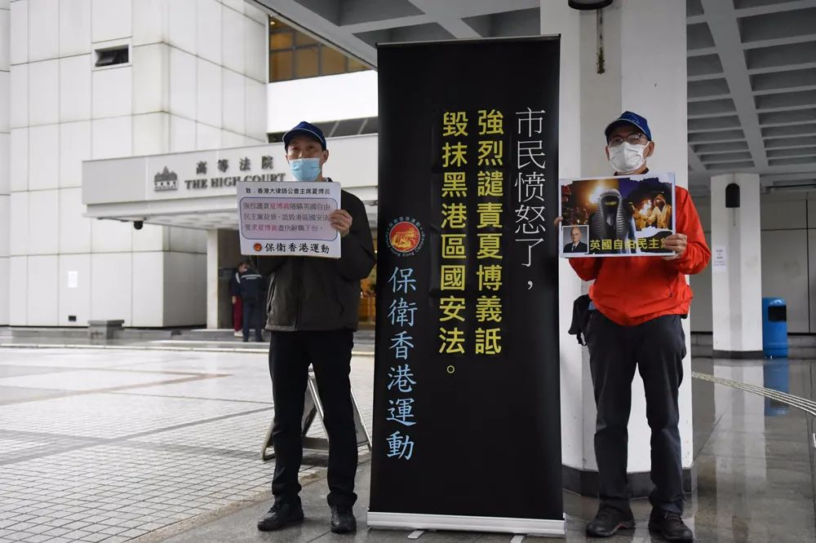

**污蔑国安法 曲解基本法**

去年全国人大常委会在香港国安法立法过程中，听取各方面特别是香港特区有关方面的意见。香港律师会会长彭韵僖在香港国安法正式出台后表示，中央采纳了律师会的意见，如根据普通法原则，法例不具追溯力等。但大律师公会却污蔑香港国安法事先未经过有意义的协商，律师、法官、警察和香港居民在该法生效前没有任何机会了解其内容，包括该法律针对的严重犯罪行为。大律师公会还抹黑称，“香港国安法相关条文的施行损害基本法及《中英联合声明》承诺给予香港特别行政区的高度自治，亦削弱维系‘一国两制’的基石”。

去年4月17日，中联办发言人强调，中央对港工作部门依据中央授权履行职责，有权力也有责任对香港事务发言发声。对此，大律师公会却曲解基本法第22条的相关规定，声称基本法中没有任何条文赋予国务院港澳办、中联办对香港自行管理的事务行使监督权云云。

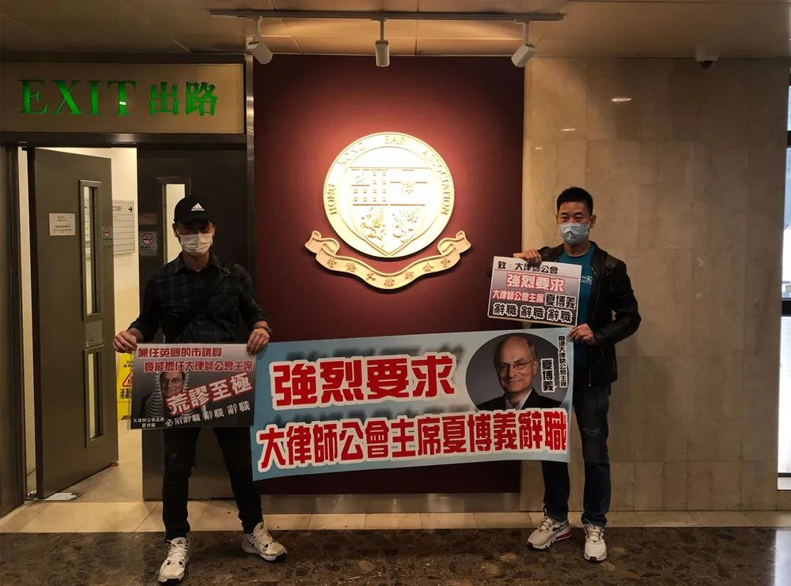

**律师会谴责黑暴 建树良多**

另外，前年黑暴乱港期间，大律师公会更是拒绝与暴力割席。前年7月1日香港回归22周年之际，反中乱港暴徒冲击立法会，更在议事厅涂污国徽，大律师公会却轻描淡写形容为“在立法会发生的事宜”，更大言不惭指“无需提醒公众守法及保持社会秩序的重要性”。同年11月6日，国务院副总理韩正会见行政长官林郑月娥时表示，止暴制乱、恢复秩序是香港行政、立法、司法机关的共同责任，希望香港各界进一步凝聚起反暴力、护法治、保稳定的正能量。大律师公会却在声明中称，任何中央政府或其官员的言论，若给予外界的印象为以官方形式训示法官或司法人员进行任何政治使命或任务的举措，可能被当作对香港特别行政区的司法独立的干预，亦有损香港特区在基本法下享有高度自治权的原则，和“一国两制”的概念及实践。

相比之下，同属法律团体的香港律师会对于黑暴行为旗帜鲜明地予以谴责，亦对香港国安立法提出多项建设性意见，为香港由乱及治作出颇多建树。

本文来源：大公报





**关注公众号：**

**有理儿有面**

**理   性｜   揭   秘｜   探   讨**







### 精选留言

用户设置不下载评论